La scuola per Maestri d'Ascia di Confartigianato Venezia tra cultura, design e sostenibilità

Un Corso per aspiranti Maestri d’Ascia, organizzato da Confartigianato Venezia e Con-Ser Srl, cofinanziato da Regione Veneto e Fondo Sociale Europeo, tramanda con passione un mestiere antico duemila anni, fatto di cultura, storia, ingegneria e ricerca.

Il mestiere del Maestro d’Ascia è un patrimonio di conoscenze da salvaguardare per tramandare alle generazioni future un mestiere artigiano vitale e ricco di prospettive: grazie al corso circa il 60% degli oltre 80 partecipanti delle varie edizioni lavora stabilmente nei cantieri nautici cittadini, mentre due giovani hanno aperto due nuovi cantieri, a riprova del fatto che la conservazione delle attività artigianali porta a Venezia lavoro e nuovi imprenditori, preservando così la vivibilità del centro storico dalla monocultura turistica.

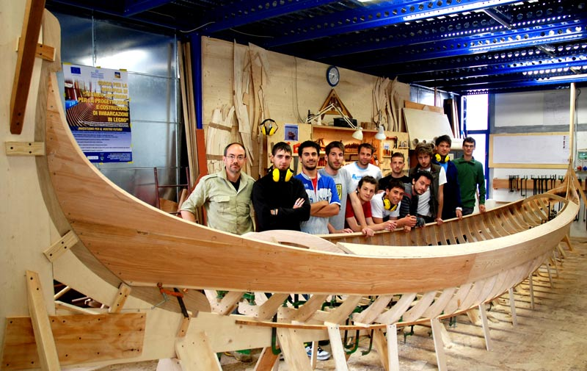
Una scuola sperimentale
Il Corso per la progettazione e costruzione di barche in legno è una scuola sperimentale che ha sede nell’Isola della Certosa, presso il Polo nautico Vento di Venezia.
Ogni corso ricostruisce ogni anno un’imbarcazione storica; la settima edizione si conclude con il varo di una gondola del XVII secolo, realizzata dagli 11 allievi del corso, guidati da Maestro d’Ascia Matteo Matteo Tamassia su progetto dello storico Gilberto Penzo con la collaborazione di Nicolao Atelier.

La ricostruzione della gondola è un progetto di archeologia navale sperimentale, praticamente inedito in Italia, che ha già visto la ricostruzione nel 1997 della gondola settecentesca, e che si spera continui il prossimo anno con la ricostruzione della gondola rinascimentale, raffigurata nei teleri di Carpaccio e Bellini.
Lo scorso anno è stato costruito il Topo Chioggiotto l’imbarcazione tipica della Laguna che fa palcoscenico a Venezia allo spettacolo Il Milione di Marco Paolini.

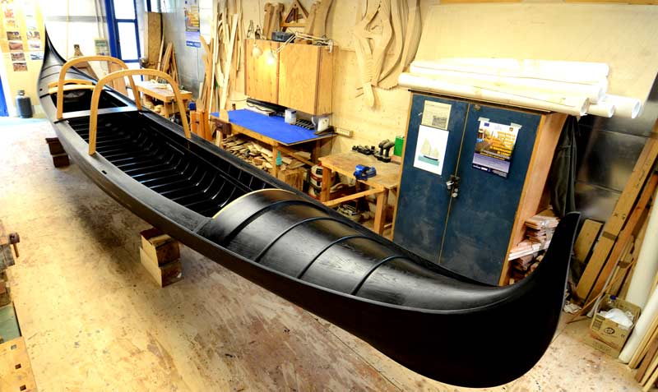
La gondola del Seicento
Realizzata dagli 11 allievi del corso, guidati dal maestro d’ascia Matteo Tamassia su progetto dello storico Gilberto Penzo con la collaborazione di Stefano Nicolao che ha disegnato e realizzato con tessuti preziosi gli arredi, il felze e i costumi per i gondolieri e i passeggeri, questa gondola che sembra uscita da un quadro è frutto di un lungo lavoro di ricerca e della collaborazione di competenze diverse.
La gondola è un sistema dinamico che permette a un uomo solo di portare una barca di 11 metri, un oggetto di design dove la forma risponde alla funzione, e ogni elemento risponde a precise esigenze tecniche.
Il Maestro d’Ascia è l’artigiano più importante del cantiere, colui che sceglie il legno, lo lavora e lo sagoma, che lavora in perfetta sintonia col progettista. Il suo è un mestiere che spesso viene definito arte, fatto di profonda conoscenza, grande abilità tecnica, esperienza, sensibilità ed estrema precisione.

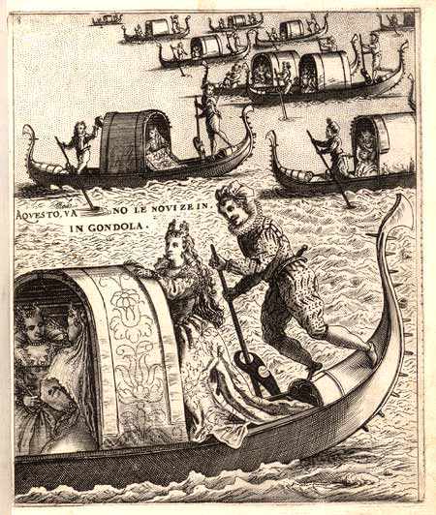
Il progetto della gondola del XVII secolo è dello storico Gilberto Penzo, uno dei docenti del corso, esperto di imbarcazioni tipiche della flotta della Laguna, e si basa su documenti provenienti dall’Arsenale di Venezia e sulle immagini dell’epoca.

Il Maestro che ha coordinato gli 11 allievi in tutte le fasi costruttive della realizzazione della gondola è Matteo Tamassia, maestro d’ascia, progettista e scultore del legno con più di vent’anni di esperienza in cantiere, che ha realizzato, restaurato e ricostruito imbarcazioni, forcole, remi, a Venezia e in Europa.

Il ferro da prua, molto più piccolo di quello conosciuto, è stato ricostruito sulla base di reperti archeologici e dipinti, e fucinato dal fabbro artigiano Alessandro Ervas.

Gli arredi delle gondola, il felze e i costumi per i gondolieri e i passeggeri sono stati disegnati e realizzati da Stefano Nicolao dopo un attento studio di documenti dell’epoca e sulle incisioni di Giacomo Franco e Cesare Vecellio.

La gondola è stata realizzata nell'Isola della Certosa, al Polo nautico Vento di Venezia.

La gondola sfilerà per la prima volta in pubblico il 4 settembre 2011 per il Corteo della Regata Storica, portata dalla campionessa del remo Gloria Rogliani, che con la sua Polisportiva Venexiana organizza diverse attività per avvicinare i bambini e i giovani al remo e alla cultura della vita sul mare.
È alla Polisportiva che verrà donata la gondola antica, simbolo della ricchezza e delle potenzialità dei mestieri artigiani veneziani.

Corso per la qualifica di Tecnico superiore per la progettazione
e costruzione di imbarcazioni in legno
Confartigianato Venezia
Tel. 041 5299270
Fax 041 5299279
www.artigianivenezia.it

Informazioni e dettagli tecnici
www.veniceboats.com
www.matteotamassia.it
www.nicolao.com
www.parcodellacertosa.it

